- 工程文件
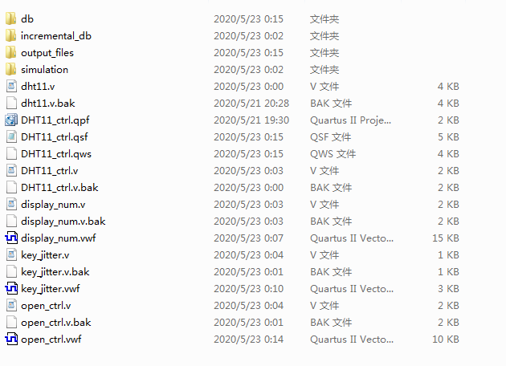

- 程序文件
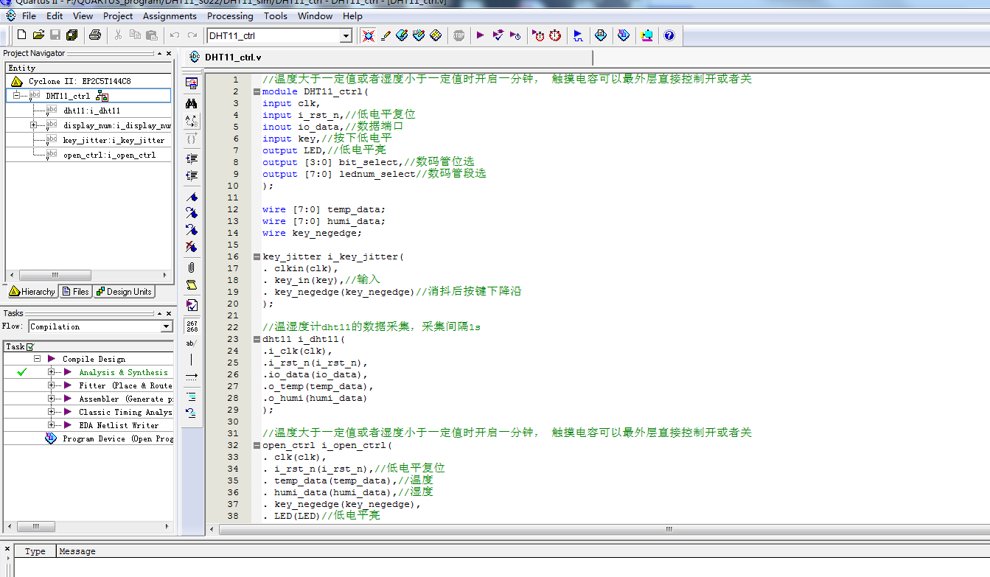

- 程序编译
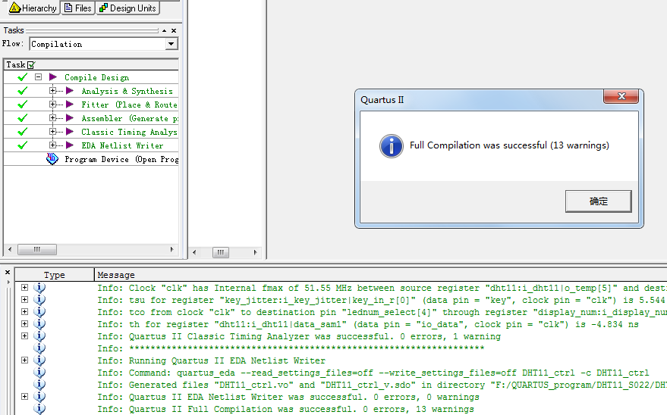

- RTL图
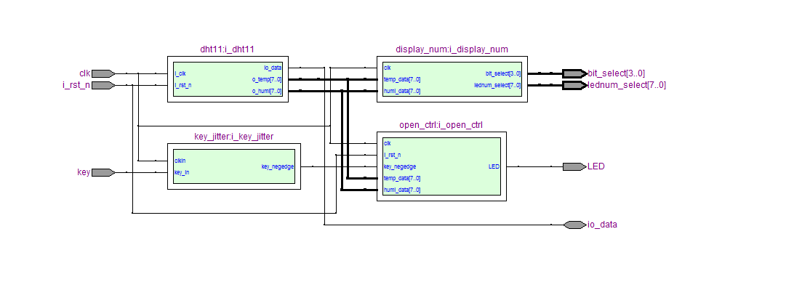

- 仿真图

按键消抖模块仿真
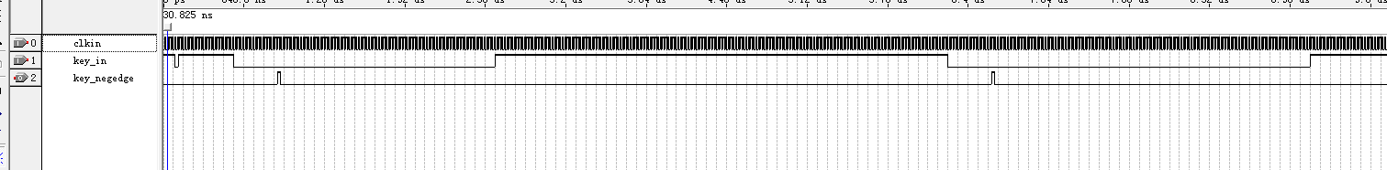

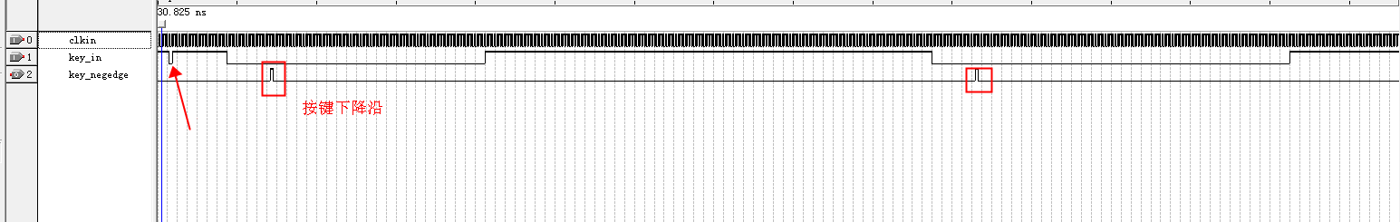

数码管显示模块仿真
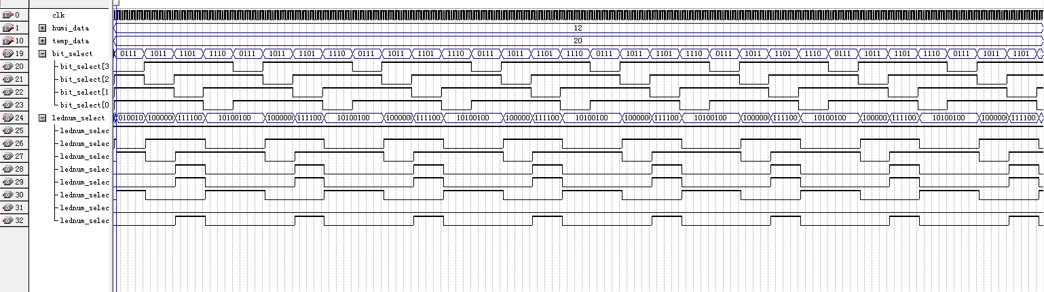

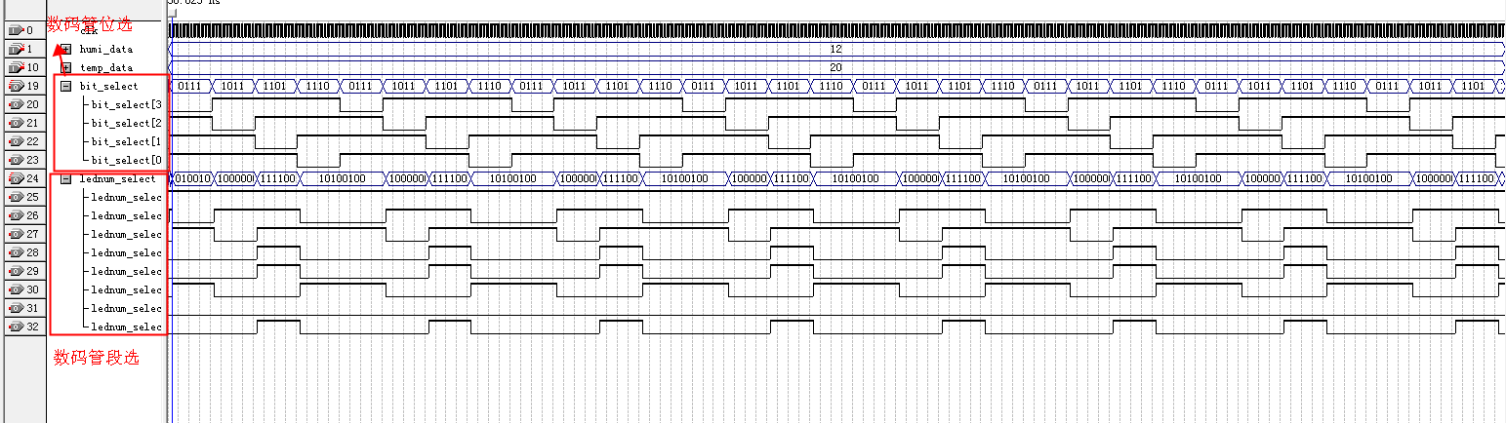

开启控制模块仿真
